序衡报表智能排序对齐项目申报书
比赛题目 报表智能排序对齐算法
作品版本 1.0.0 申报日期 2026年10月15日
参赛信息 | 填写内容
姓名 | 公开版已隐藏
单位 | 公开版已隐藏
联系方式 | 公开版已隐藏

项目简介
序衡是一款面向报表整理工作的本地桌面应用。用户提供参考表格和待排序表格，程序自动找到编号列，按参考顺序重排完整数据行，再导出新的 Excel 文件和逐行审计记录。文件导入、文本粘贴、结果查看和成果导出已经在同一套程序中连通。
我选择这个题目，是因为同一批零件资料常常来自不同部门。表头、列位置和编号写法不一致，手工复制排序既费心，也容易让编号和数量错行。我希望把顺序对齐这一步做得直接，同时让使用者能够查清每一行为什么被放到当前位置。

交付成果
本项目已形成 Python 完整源码、Windows 桌面启动入口和打包程序、可复现模拟样例、自动化验证脚本、中文配音与同步字幕演示视频，以及本申报书。公开交付使用模拟资料，比赛附件中的原始业务表格仅在本机验证。
本轮实际处理了附件提供的 10 组输入，共 1,018 行待排序数据。另以固定随机种子的 1,000 行模拟表验证已知预期顺序，并保留每次运行记录。

一 使用场景与操作流程
使用场景是将采购、模具或零件明细对齐到已有清单。参考表负责定义顺序；待排序表提供需要重排的完整业务行。即使两张表的列数、表头位置和工作表数量不同，程序也先识别编号，再建立关系。
步骤 | 用户操作 | 程序输出
导入资料 | 分别选择 .xls 或 .xlsx 文件，或粘贴表格文本 | 读取有效单元格并预览来源顺序
自动识别 | 点击导入并识别 | 显示所选工作表、编号列和表头行
运行对齐 | 选择未匹配处理策略，点击开始对齐 | 展示匹配数量、排序结果和全部参考候选
核对成果 | 查看原始行号、参考行号和异常颜色 | 区分已匹配、多候选与未匹配
导出文件 | 填写本机保存位置，点击导出成果 | 生成新 Excel、审计 CSV 和 JSON

处理规则
匹配方向遵循题目示例：待排序编号必须包含在参考编号中。完全相同的编号优先；否则进行单向子串匹配。例如待排序项 ABC-001 可以关联 ABC-001-REV2，反过来不成立。归一化只处理全半角、大小写和首尾空白，保留内部字符。
同一来源编号可以对应多个参考位置，全部候选会进入审计记录，排序使用最早参考位置；多个来源行对应同一参考项时，保留来源行的先后顺序，不复制或删除业务行。多候选数量属于已匹配数量的一部分。
题目对未匹配行同时出现“保留原位置”和“置于末尾”两种描述。应用提供两种策略：默认将未匹配项放在末尾并保留它们的相对次序；也可固定未匹配行的位置，仅对其余位置中的匹配项排序。两种策略均记录原始行号。

二 技术实现与数据保护
项目采用 Python 3.12 和 Tkinter 构建桌面界面，文件处理放在后台线程，结果刷新在界面线程完成。命令行与桌面版共用同一核心，便于复现和批量验证。运行时不调用网络服务，不需要模型或 API Key。
模块 | 已经实现的职责
core.py | 稀疏读取 XLSX、解析 XLS、粘贴解析、列评分、跨表工作表选择、匹配和稳定排序
export.py | XLSX 行片段重排、XLS 值型表格导出、审计文件、原子写入和本地日志
gui.py 与 main.py | 桌面工作台、输入预览、结果着色、保存位置输入和命令行入口
tests 与 scripts | 独立预期顺序回归、附件验证、千行计时、循环运行和交付生成

自动识别的依据
列评分综合编号表头、非空比例、字符串长度、唯一性和字母数字形态。对于多工作表文件，程序进一步比较与待排序编号的覆盖关系，避免误选相似的备件页。XLSX 按实际存在的单元格读取，避免远端空白样式把扫描范围扩展到最后一列。

文件和日志
XLSX 导出直接重排行片段，保留单元格样式引用、行高、列宽和标题区；其他 ZIP 部件保持字节一致。排序状态独立导出为审计表，不往原业务表中插入额外列。输出先写入临时文件，成功后再替换目标，禁止覆盖来源文件。
本地操作日志按月存储在用户本机的 Xuheng 日志目录，记录时间、文件名和问题数量，不自动清理，执行不少于 180 天的保留策略。图纸内容、附件表格和编号清单不会发送到模型或语音服务。演示旁白单独使用中文神经语音合成，送出的只有公开解说文字。
对损坏或加密文件给出错误提示。为保护数据，移动区域出现公式或跨行合并时，应用会提示先转换为值或拆分合并；XLS 导出适用于值型工作表。常规列宽、字体、颜色和 XLSX 非目标部件的保留已纳入回归检查。

三 实际运行与验证结果
验证日期为 2026年10月15日，环境为 Windows 11、Python 3.12.14。附件只有输入样本，没有独立官方预期输出。下表记录程序实际运行得到的数量和完整导入导出时间，匹配数量不等同于官方标注下的匹配准确率。
样本 | 待排序行 | 匹配行 | 未匹配 | 多候选 | 总耗时 秒
01 | 64 | 64 | 0 | 0 | 0.082
02 | 125 | 125 | 0 | 0 | 0.204
03 | 312 | 312 | 0 | 0 | 0.277
04 | 205 | 205 | 0 | 0 | 0.149
05 | 18 | 18 | 0 | 0 | 0.051
06 | 13 | 13 | 0 | 0 | 0.049
07 | 5 | 5 | 0 | 0 | 0.029
08 | 28 | 28 | 0 | 0 | 0.049
09 | 50 | 50 | 0 | 0 | 0.048
10 | 198 | 198 | 0 | 2 | 0.365

10 组输入共 1,018 行，输出逐行值与来源业务行保持一致，来源文件哈希均未改变。每组结果均通过独立规则基准的顺序比对；其他 XLSX 部件均保持字节一致。这里的顺序结论仅针对已声明的匹配和排序规则。
固定随机种子的 1,000 行模拟表独立预期顺序验证通过。5 次从导入到导出及审计写入的中位耗时为 0.291 秒，范围为 0.277 至 0.337 秒。该结果描述本机本轮实测，不替代指定 i7 环境下的验收。
循环运行实测持续 180.05 秒，完成 3,477 次样例导入、匹配和导出，异常数为 0。交付包含可设为 72 小时的耐久脚本；本轮短时记录不作 72 小时稳定性的结论。

四 演示案例与交付使用
演示采用独立生成的模拟零件清单，参考表有 7 个编号条目，待排序表有 8 行。实际运行后匹配 7 行、未匹配 1 行，其中 1 行关联两个参考候选。两条 M-002 保持原有先后关系；M-099 位于末尾。新 Excel 与逐行审计文件由录制过程中的程序直接生成。
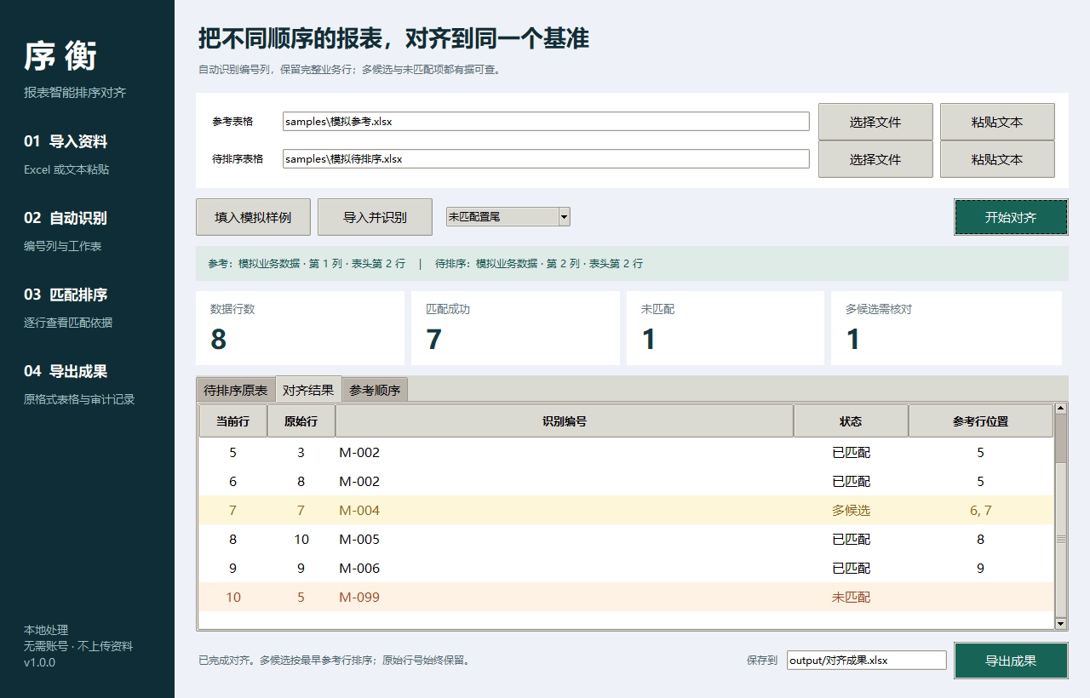
图 1 桌面程序本轮模拟案例的实际排序结果

运行与复现
Windows 用户可在完整源码 ZIP 中打开 Windows 目录，运行 Xuheng.exe；也可安装 Python 3.10 及以上版本，按依赖清单安装后运行 main.py。点击“填入模拟样例”“导入并识别”“开始对齐”，核对结果后填写保存位置并导出。
源码目录包含安装启动说明、算法架构说明、输入样例、真实运行汇总和测试脚本。demo 目录提供解说词、SRT 字幕、视频实测记录及本轮导出文件；validation 目录保存附件汇总、千行计时和循环运行记录。
项目的实际作用是把重复的报表顺序整理做成可复核的操作。使用者能够看到编号关联和行号变化，保留原资料，也保留对多候选项的人工核对依据。

